**Самостоятельная работа.**

**Моделирование и прогнозирование экономических процессов**

***Часть 1. Глава 1. Линейная алгебра. Линейные модели в экономике.***

***№1. Стр. 16.*** Дана схема межотраслевого баланса

|  |  |  |  |  |  |
| --- | --- | --- | --- | --- | --- |
| Производящие отрасли | Потребление | | | Конечный продукт | Валовый выпуск |
| I | II | III |
| I | 70 | 90 | 50 | 150 | 360 |
| II | 30 | 80 | 100 | 200 | 410 |
| III | 75 | 105 | 80 | 250 | 510 |

Найдите:

а) матрицу прямых затрат A;

б) матрицу полных затрат B;

в) поставки каждой отрасли потребителям для получения конечного продукта каждой отрасли в отдельности.

а) Для нахождения матрицы прямых затрат найдем элементы

,

где xj - соответствующий элемент матрицы валового выпуска 



Таким образом, матрица прямых затрат:



б) Для нахождения матрицы полных затрат:

1) найдем матрицу (Е-А)



2) вычисляем обратную матрицу (Е-А)-1



Таким образом, матрица полных затрат:



в) Для нахождения поставки каждой отрасли потребителям для получения конечного продукта каждой отрасли в отдельности

1. вектор валового выпуска каждой отрасли:



1. рассчитаем межотраслевые поставки





***№2. Стр. 16.*** Постройте схему межотраслевого баланса, если задана матрица прямых затрат A и матрица конечного продукта Y:



Составьте схему межотраслевого баланса. Определите межотраслевые поставки.

а) проверим матрицу А на продуктивность:

0,2 + 0,4 + 0,1 = 0,7;

0,3 + 0,3 + 0,2 = 0,8;

0,4 + 0,1 + 0,2 = 0,7.

Матрица А продуктивна.

б) найдем матрицу (Е-А)



в) составим матрицу, обратную для (Е-А)



г) найдем вектор валового выпуска каждой отрасли:



д) рассчитаем межотраслевые поставки:

Таким образом, схема межотраслевого баланса задается следующей таблицей:

|  |  |  |  |  |  |
| --- | --- | --- | --- | --- | --- |
| Производящие отрасли | Потребление | | | Конечный продукт | Валовый выпуск |
| I | II | III |
| I | 105,656 | 222,908 | 53,734 | 250 | 528,28 |
| II | 158,484 | 167,181 | 107,468 | 300 | 557,27 |
| III | 211,312 | 55,727 | 107,468 | 200 | 537,34 |

***Часть 1. Глава 2. Функциональные модели в экономике.***

***№1. Стр. 34.*** Производственная функция для некоторого предприятия имеет вид . Найдите темпы выпуска продукции, соответствующие затратам ресурсов х1 = 3, х2 = 5, х → ∞. Согласуется ли изменение темпа выпуска с законом убывающей эффективности?

Темп выпуска = . Тогда функция темпа выпуска будет иметь вид:



Найдем темпы выпуска при затратах х1 = 3, х2 = 5, х → ∞



Таким образом, темпы выпуска уменьшаются при росте затрат х. Соответственно, изменение темпа согласуется с законом убывающей эффективности.

***№3. Стр. 35.*** Функция предложения некоторого товара имеет вид , а функция спроса - . Найдите равновесную цену.

а) для нахождения равновесной цены приравняем данные функции:

  
Домножим на 5р+1>0, поскольку р>0



Решим следующее уравнение:



Поскольку р1 < 0, то равновесной ценой будет цена р2 = 0,82 ден. ед.

***№4. Стр. 35.*** Производительность труда бригады рабочих описывается уравнением . Вычислите скорость и темп изменения производительности труда при t = 2, t = 3. Постройте график функции производительности труда и определите, в какой момент времени производительность максимальна.

а) скорость изменения производительности труда высчитывается как производная от производительности труда, т.е. . Тогда функция будет иметь вид:



б) темп изменения производительности труда вычисляется как отношение скорости к производительности, т.е. . Тогда функция будет иметь вид:



в) рассчитаем значения полученных функций при t = 2 и t = 3.









г) построим график функции производительности труда:

д) найдем t, при котором производительность труда максимальна

высчитаем критические точки с помощью производной:



вычислим значение функции на концах отрезка [1;8] и в t = 3



Таким образом, максимальная производительность труда достигается в момент времени t = 3.

***№5. Стр. 35.*** Издержки производства описываются функцией , доход предприятия описывается функцией . Найдите прибыль предприятия . Исходя из графиков данных функций, сделайте экономические выводы.

а) функция прибыли  имеет вид 

График функции :

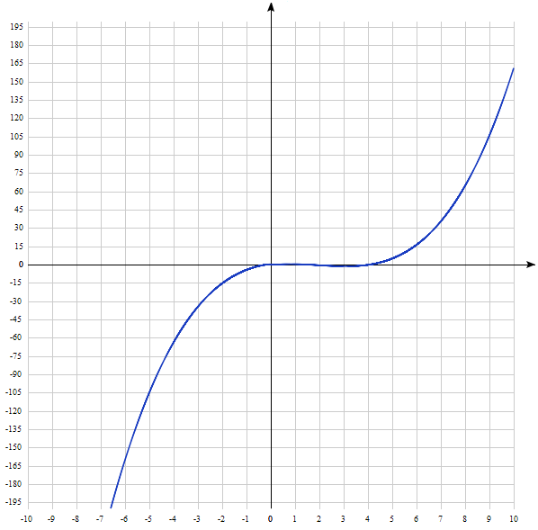

График функции C(q)[синяя линия] и R(q)[черная линия]:

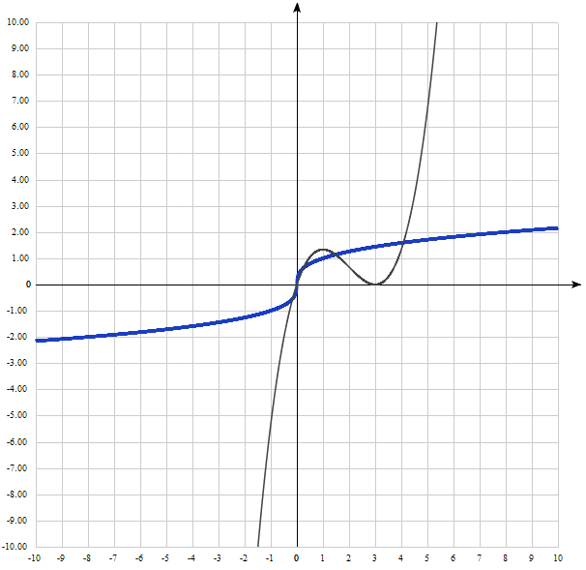  
Исходя из графиков видно, что доход предприятия растет быстрее, чем его издержки. Это гарантирует прибыль предприятия, что видно на графике функции .

***№7. Стр. 35.*** Найдите эластичность следующих функций .

Формула эластичности функции: 

а) - эластичность постоянна.

б) 

в) 

***№8. Стр. 35.*** Функции спроса q и предложения s от цены р выражаются собственно равенствами q = 5 - p и s = p + 2. Найдите:

а) равновесную цену;

б) эластичность спроса и предложения для этой цены.

Сделайте экономические выводы.

а) для нахождения равновесной цены приравняем функции спроса и предложения:



б) эластичность функции ищется по формуле: 

для функции спроса q: 

для функции предложения s: 

Для р = 1,5 эластичность:

спроса ;

предложения .

Таким образом, при цене равновесия между спросом и предложением увлечение цены на 1% влечет уменьшение спроса на 0,43% и увлечение предложения на 0,43%.

***№12. Стр. 35.*** Определите объем выпуска продукции при производительности труда  за первые пять часов работы.

Объем продукции Q, произведенной за промежуток времени [0;T], равен .

В нашем случае T = 5 часов.

Тогда:



***Часть 1. Глава 4. Корреляционные и регрессионные модели в экономике.***

***№1. Стр. 104.***

|  |  |  |  |  |  |  |
| --- | --- | --- | --- | --- | --- | --- |
| *Y*  *X* | 0,5–2,0 | 2,0–3,5 | 3,5–5,0 | 5,0–6,5 | 6,5–8,0 | **Итого** |
| 4–6 | – | – | – | 3 | 2 | **5** |
| 6–8 | – | 4 | 8 | 8 | 1 | **21** |
| 8–10 | 2 | 5 | 5 | 2 | – | **14** |
| 10–12 | 3 | 1 | 5 | – | – | **9** |
| 12–14 | 1 | – | – | – | – | **1** |
| **Итого** | **6** | **10** | **18** | **13** | **3** | **50** |

а) Уравнения линейных регрессий с Y на Х и с Х на Y имеют вид:



Найдём необходимые числовые характеристики:

1. выборочные средние:



1. дисперсии:



3) ковариация:

,

где с и с’ - ложные нули.

Возмем в качестве ложных нулей: с = 9, с’ = 4,25;

k = xi+1 - xi = 2; k’ = yi+1 - yi = 1,5;

Результаты вычислений представлены в таблицах:

Для х:

|  |  |  |  |  |  |
| --- | --- | --- | --- | --- | --- |
| xi | ni | xi-c | xi-c/k | (xi-c/k)*ni | (xi-c/k)2*ni |
| 5 | 5 | -4 | -2 | -10 | 20 |
| 7 | 21 | -2 | -1 | -21 | 21 |
| 9 | 14 | 0 | 0 | 0 | 0 |
| 11 | 9 | 2 | 1 | 9 | 9 |
| 13 | 1 | 4 | 2 | 2 | 4 |
|  | 50 |  |  | -20 | 54 |

Для у:

|  |  |  |  |  |  |
| --- | --- | --- | --- | --- | --- |
| yj | nj | yj-c' | yj-c/k' | (yj-c/k')*nj | (yj-c'/k')2*nj |
| 1,25 | 6 | -3 | -2 | -12 | 24 |
| 2,75 | 10 | -1,5 | -1 | -10 | 10 |
| 4,25 | 18 | 0 | 0 | 0 | 0 |
| 5,75 | 13 | 1,5 | 1 | 13 | 13 |
| 7,25 | 3 | 3 | 2 | 6 | 12 |
|  | 50 |  |  | -3 | 59 |

Тогда выборочные средние:



Дисперсии:



СКО:



Ковариация:

|  |  |  |  |  |  |  |  |  |
| --- | --- | --- | --- | --- | --- | --- | --- | --- |
|  | yj | 1,25 | 2,75 | 4,25 | 5,75 | 7,25 |  |  |
|  | yj-c'/k' | -2 | -1 | 0 | 1 | 2 |  |  |
| xi | xi-c/k |  |  |
| 5 | -2 | - | - | - | 3(-2) | 2(-4) | - | -14 |
| 7 | -1 | - | 4(1) | 8(0) | 8(-1) | 1(-2) | 4 | -10 |
| 9 | 0 | 2(0) | 5(0) | 5(0) | 2(0) | - |  |  |
| 11 | 1 | 3(-2) | 1(-1) | 5(0) | - | - | -7 | - |
| 13 | 2 | 1(-4) | - | - | - | - | -4 | - |
|  |  | - | 4 |  | -14 | -10 | 4 | -24 |
|  |  | -10 | -1 |  | - | - | -11 | - |





Уравнения линейных регрессий с Y на Х и с Х на Y:



Построим точки по табличным значениям, а также линии регрессии.

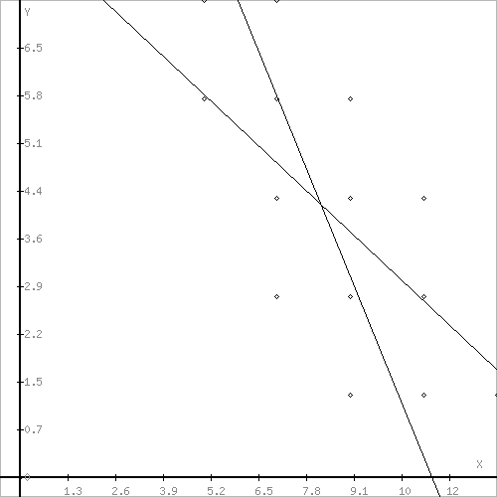

Из графика видно, что линии проходят через точку (8,26;4,16), а также что точки расположены вблизи линий регрессии.

Найдем выборочный коэффициент корреляции rb:



б) Значимость коэффициента корреляции:



По табл. Стьюдента с уровнем значимости  и степенями свободы  находим tкрит = 2,009.

Поскольку |tнабл|>tкрит, то коэффициент корреляции статистически значим.

в) Доверительный интервал для коэффициента корреляции:





Тогда:





Таким образом, доверительный интервал:



г) Значимость парной линейной регрессии:

H0: r2 = 0

Критерий Фишера: 

Определим Fтабл со степенями свободы k = 1 и k = 48



Поскольку F > Fтабл, то найденная оценка уравнений регрессии статистически надежна.

г) Доверительный интервал для генерального коэффициента регрессии:



Расчётная таблица:

|  |  |  |  |  |  |  |  |  |  |  |  |  |
| --- | --- | --- | --- | --- | --- | --- | --- | --- | --- | --- | --- | --- |
| xi | yj | xi-xвыб | (xi-xвыб)2 | yi-yвыб | yx | xi2 | xiyj | yj-yx | (yj-yx)2 | xy | xi-xy | (xi-xy)2 |
| 5 | 1,25 | -3,2 | 10,24 | -2,91 | 5,84 | 25 | 6,25 | -4,59 | 21,07 | 10,32 | -5,32 | 28,32 |
| 7 | 2,75 | -1,2 | 1,44 | -1,41 | 4,79 | 49 | 19,25 | -2,04 | 4,16 | 9,23 | -2,23 | 4,97 |
| 9 | 4,25 | 0,8 | 0,64 | 0,09 | 3,74 | 81 | 38,25 | 0,51 | 0,26 | 8,13 | 0,87 | 0,75 |
| 11 | 5,75 | 2,8 | 7,84 | 1,59 | 2,69 | 121 | 63,25 | 3,06 | 9,36 | 7,04 | 3,96 | 15,67 |
| 13 | 7,25 | 4,8 | 23,04 | 3,09 | 1,64 | 169 | 94,25 | 5,61 | 31,47 | 5,95 | 7,05 | 49,73 |
| 45 | 21,25 | 4 | 43,2 | 0,45 | 18,7 | 445 | 221,25 | 2,55 | 66,33 | 40,67 | 4,33 | 99,44 |

Тогда:



д) Значимость коэффициента регрессии:



По табл. Стьюдента с уровнем значимости  и степенями свободы  находим tкрит = 2,009.

Поскольку |tнабл|>tкрит, то коэффициенты регрессии значимы.

е) Доверительный интервал для x0 = 7:



ж) Экономические выводы:

1. Между признаками Х - издержки обращения (%) и Y - годовой товарооборот в млн руб имеется сильная корреляционная связь во всей генеральной совокупности.
2. Коэффициент линейной корреляции r в генеральной совокупности покрывается интервалом [-0,77;-0,42].
3. Модельное уравнение регрессии  значимо, поэтому его можно использова в прогнозировании.
4. Коэффициент регрессии значим, и его значение в генеральной совокупности покрывает интервал (-0,885;-0,165).
5. При индивидуальном значении x0 = 7 годовой товарооборот составит величину, находящуюся в интервале (4,42;5,16).

***№5. Стр. 105.*** Используя критерий хи-квадрат, на уровне значимости α = 0,1 исследуйте связь между признаками: А - уровень образования работников фирмы, В - производительность труда, если было обследовано n работников фирмы.

|  |  |  |  |  |  |  |
| --- | --- | --- | --- | --- | --- | --- |
| В  А | B1 | B2 | B3 | B4 | B5 | **Итого** |
| Среднее специальное I | 10 | 15 | 18 | 17 | 5 | **65** |
| Высшее  II | 8 | 12 | 10 | 6 | 15 | **51** |
| Высшее специальное  III | 12 | 10 | 12 | 10 | 12 | **56** |
| **Итого** | **30** | **37** | **40** | **33** | **32** | **172** |

а) Составим матрицу теоретических частот *n’i*:



Составим матрицу разностей между эмпирическими и теоретическими значениями:



Найдем наблюдаемое значение критерия:

Найдем критическое значение критерия по таблице критических точек распределения хи-квадрат:

.

Так как , то гипотезу H0 о независимости признаков принимаем. Значит, признак А - уровень образования работников фирмы и признак В - производительность труда не зависимы.

***Часть 2. Глава 2. Элементы теории игр.***

***№10. Стр. 80.*** Какую рекомендацию можно дать Денису?

|  |  |  |  |  |
| --- | --- | --- | --- | --- |
| Время на повторение | Экзамен | | | а = min(Ai) |
| Легкий | Средний | Трудный |
| Не было | 85 | 60 | 40 | 40 |
| Полночи | 92 | 85 | 81 | 81 |
| Всю ночь | 100 | 88 | 82 | 82 |
| b = max(Bj) | 100 | 88 | 82 |  |

a = max(Ai) = 82;

b = min(Bj) = 82.

Поскольку а = b, то в «игре» есть седловая точка (3;3), которая указывает на пару альтернатив (А3;В3).

Таким образом, оптимальная стратегия для Дениса готовиться всю ночь к трудному экзамену.

***№11. Стр. 80.*** Какую рекомендацию можно дать Денису? Изменит ли четырехбальная система выбор Дениса?

|  |  |  |  |  |
| --- | --- | --- | --- | --- |
| Время на повторение | Экзамен | | | а = min(Ai) |
| Легкий | Средний | Трудный |
| Не было | 4 | 2 | 2 | 2 |
| Полночи | 5 | 4 | 4 | 4 |
| Всю ночь | 5 | 4 | 4 | 4 |
| b = max(Bj) | 5 | 4 | 4 |  |

a = max(ai) = 4 (в двух случаях);

b = min(bj) = 4 (в двух случаях).

Поскольку а = b, то в «игре» есть седловые точки: (2;2), (2;3), (3;2), (3;3), которые указывает на пары альтернатив (А2;В2), (А2;В3), (А3;В2), (А3;В3).

Таким образом, оптимальными стратегиями для Дениса могут быть:

1. (А2;В2), (А2;В3) - полночи готовиться к среднему или трудному экзамену;
2. (А3;В2), (А3;В3) - всю ночь готовиться к среднему или трудному экзамену;

В сравнение с задачей 10 у Дениса появляется больше альтернатив (четыре против одной), которые он может выбрать.

***№8. Стр. 79.*** На технологическую линию фирмы «Колбасы дяди Васи» по производ­ству колбасы поступает сырье для производства колбас первого и выс­шего сортов. Линия может работать в трех режимах. Доход предприятия от реализации единицы продукции первого сорта при различных работах технологической линии составляет соответственно 500, 300 и 100 руб., а высшего сорта - 200, 500 и 600 руб. В каких режимах и сколько времени должна работать технологическая линия предприятия, чтобы доход от выпущенной продукции был наибольшим?

|  |  |  |  |
| --- | --- | --- | --- |
| Режимы работы линии | Сорт | | a = min(Ai) |
| 1 | Высший |  | |
| I | 500 | 200 | 200 |
| II | 300 | 500 | 300 |
| III | 100 | 600 | 100 |
| b = max(Bi) | 500 | 600 |  |

a = max (ai) = 300

b = min (bj) = 500

a ≠ b => седловая точка отсутствует.

Решим задачу симплекс-методом.

а) 500y1 + 200y2 ≤ 1

300y1 + 500y2 ≤ 1

100y1 + 600y2 ≤ 1

Z(y) = y1 + y2 → max

б) перейдем к канонической форме с помощью введения доп. переменных:

500y1 + 200y2 + y3 = 1

300y1 + 500y2 + y4 = 1

100y1 + 600y2 + y5 = 1

Решим систему уравнений относительно базисных переменных y3, y4, y5.

в) Полагая, что свободные переменные = 0, получим первый опорный план Y0 = (0, 0, 1, 1, 1)

*1 С-Т.*

|  |  |  |  |  |  |  |  |
| --- | --- | --- | --- | --- | --- | --- | --- |
| Базис | B | y1 | y2 | y3 | y4 | y5 | min |
| y3 | 1 | 500 | 200 | 1 | 0 | 0 | 1/200 |
| y4 | 1 | 300 | 500 | 0 | 1 | 0 | 1/500 |
| y5 | 1 | 100 | **600** | 0 | 0 | 1 | 1/600 |
| Z(Y0) | 0 | -1 | -1 | 0 | 0 | 0 |  |

*2 С-Т.*

|  |  |  |  |  |  |  |  |
| --- | --- | --- | --- | --- | --- | --- | --- |
| Базис | B | y1 | y2 | y3 | y4 | y5 | min |
| y3 | 2/3 | 1400/3 | 0 | 1 | 0 | -1/3 | 1/700 |
| y4 | 1/6 | **650/3** | 0 | 0 | 1 | -5/6 | 1/1300 |
| y2 | 1/600 | 1/6 | 1 | 0 | 0 | 1/600 | 1/100 |
| Z(Y1) | 1/600 | -5/6 | 0 | 0 | 0 | 1/600 |  |

*3 С-Т.*

|  |  |  |  |  |  |  |  |
| --- | --- | --- | --- | --- | --- | --- | --- |
| Базис | B | y1 | y2 | y3 | y4 | y5 | min |
| y3 | 4/13 | 0 | 0 | 1 | -26/13 | **19/13** | 4/19 |
| y1 | 1/1300 | 1 | 0 | 0 | 3/650 | -1/260 | - |
| y2 | 1/650 | 0 | 1 | 0 | -1/1300 | 3/1300 | 2/3 |
| Z(Y3) | 3/1300 | 0 | 0 | 0 | 1/260 | -1/650 |  |

*4 С-Т.*

|  |  |  |  |  |  |  |
| --- | --- | --- | --- | --- | --- | --- |
| Базис | B | y1 | y2 | y3 | y4 | y5 |
| y5 | 4/19 | 0 | 0 | 13/19 | -28/19 | 1 |
| y1 | 3/1900 | 1 | 0 | 1/380 | -1/950 | 0 |
| y2 | 1/950 | 0 | 1 | -3/1900 | 1/380 | 0 |
| Z(Y3) | 1/380 | 0 | 0 | 1/950 | 3/1900 | 0 |

Индексная строка не содержит отрицательных элементов - найден оптимальный план:

y1 = 3/1900, y2 = 1/950

Z(y) = 1/380

Используя последнюю симплекс-таблицу, найдем оптимальный план двойственной задачи:

x1= 1/950, x2 = 3/1900, x3 = 0

F(x) = 1/380

Цена игры = 1/F(x) = 380

q1 = 380 * 3/1900 = 3/5

q2 = 380 * 1/950 = 2/5

Оптимальная стратегия: Q = (3/5; 2/5).

Таким образом, фирма «Колбасы дяди Васи» следует производить 3/5 продукции 1 сорта с помощью II режима работы линии в течение 1/950 ед. времени и 2/5 продукции высшего сорта на I режиме работы линии в течени 3/1900 ед. времени, при этом производство увеличится на 380 единиц.